Tillsynsbegäran – information om höga naturvärden i avverkningsanmälan A 30078-2022 i Gnosjö kommun
Denna tillsynsbegäran behandlar höga naturvärden i avverkningsanmälan A 30078-2022 i Gnosjö kommun som inkom 2022-07-15 och omfattar 1,6 ha.
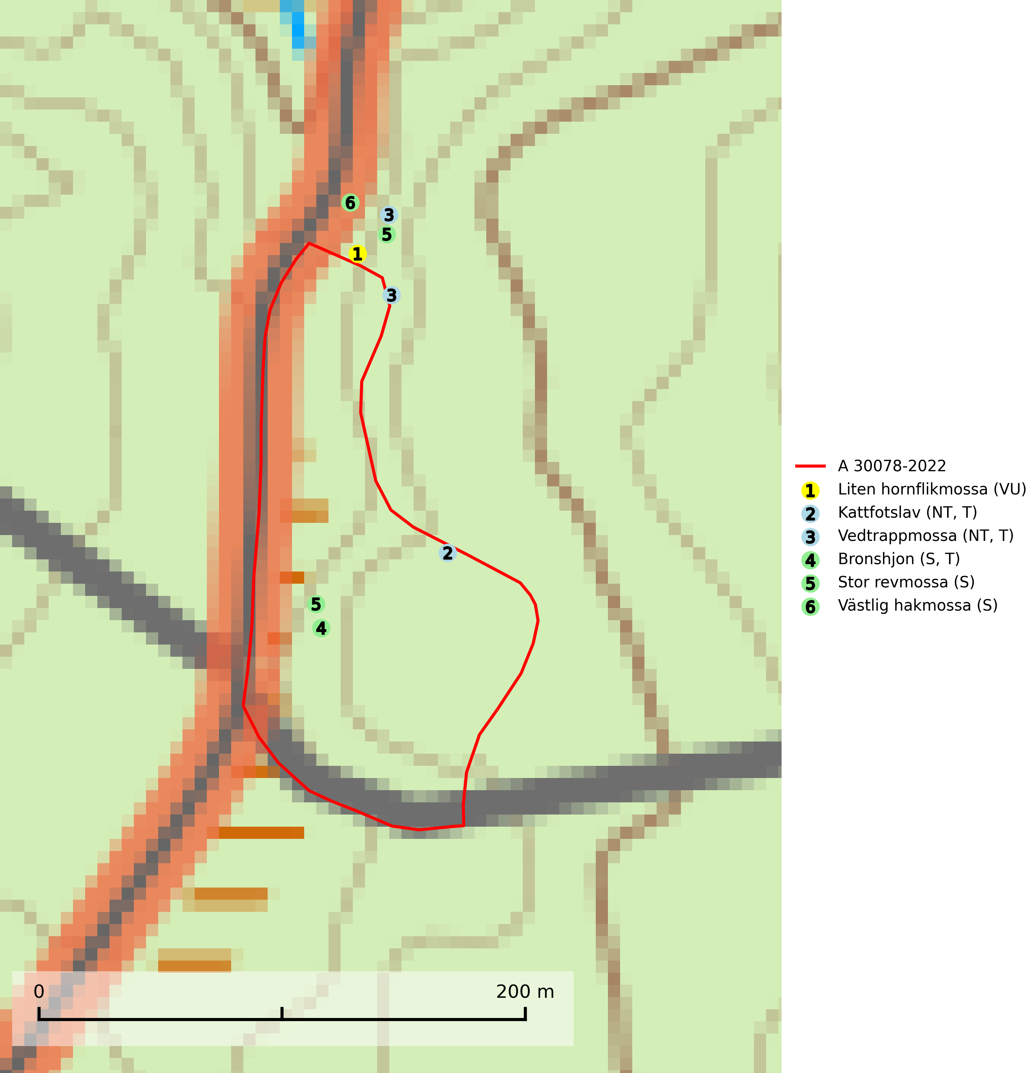
Figur 1. Fyndplatser för naturvårdsarter i och inom 25 meter från avverkningsanmälan. Markörer utan svart kant är placerade på fyndplatsen. Markörer med svart kant är placerade vid sidan av fyndplatsen har ett svart streck som visar fyndplatsens exakta position. Kartans mittpunktskoordinat är N 6368142, E 429347 i SWEREF 99 TM.
I och inom 25 meter från avverkningsanmälan finns fynd av 6 naturvårdsarter, varav 3 är rödlistade, 3 är typiska (T) och 3 är signalarter (S): liten hornflikmossa (VU), kattfotslav (NT, T), vedtrappmossa (NT, T), bronshjon (S, T), stor revmossa (S) och västlig hakmossa (S). Se Figur 1.

Tillsynsbegäran
Vi begär härmed att Skogsstyrelsen fattar beslut enligt miljöbalken som säkerställer att skogens höga naturvärden bevaras samt att EU-lagstiftning efterlevs och att artskyddsbrott förhindras.
Vi önskar även ta del av de ställningstaganden och beslut som myndigheten meddelar till följd av aktuell avverkningsanmälan och föreningens inlaga (se 34 § förvaltningslagen).

Naturvårdsarter och fridlysta arter
Nedan följer beskrivningar av de naturvårdsarter och fridlysta arter som har sina livsmiljöer och växtplatser i den avverkningsanmälda skogen. De påträffade naturvårdsarterna är ett tydligt kvitto på att det rör sig om en skog med höga naturvärden.
Liten hornflikmossa (VU) växer på grova murkna lågor i sluten och urskogsartad granskog med hög och jämn luftfuktighet. Arten är placerad högst upp i Skogsstyrelsens värdepyramid för bedömning av skog med höga naturvärden och samtliga kända lokaler med liten hornflikmossa bör ges ett ändamålsenligt skydd (SLU Artdatabanken, 2024; Nitare & Skogsstyrelsen, 2019).
Kattfotslav (NT) är en mycket god signalart i hela sitt svenska utbredningsområde och skogsbestånd med kattfotslav är alltid värdefulla ur naturvårdssynpunkt. Arten indikerar dels ett mikroklimat med konstant hög luftfuktighet, dels kontinuitet av äldre träd och god trädslutenhet. Trots att den är vanligare i sydvästra Sverige växer den enbart i skogsbestånd med höga naturvärden. Den är känslig för skogliga ingrepp som kan förändra lokal- och mikroklimat. Kattfotslav är typisk art för 9010 Taiga, 9160 Näringsrik ekskog och 9190 Näringsfattig ekskog (Nitare & Skogsstyrelsen, 2019; SLU Artdatabanken, 2026).
Vedtrappmossa (NT) växer på död ved, främst i gammal granskog. Den förekommer knappast alls i fjällnära barrskogar utan finns i skogslandskapet nedom fjällen och framför allt i landets södra delar är den en mycket bra signalart för barrnaturskog med höga naturvärden. Skogsavverkning och brist på grov död ved i skogen är de allvarligaste hoten och den överlever inte kalhyggesbruk. Lokaler med sluten granskog, tillräckligt stora för att säkerställa ett kontinuerligt tillskott på grova lågor, bör undantas från storskaligt skogsbruk. Vedtrappmossa är typisk art för 9010 Taiga (SLU Artdatabanken, 2024).
Bronshjon är en skalbagge vars larvutveckling sker under grov bark på stammar av döda eller döende barrträd, främst gran, i mindre omfattning tall. Arten är knuten till äldre, naturskogslik granskog med inslag av torkande träd. Bronshjon är typisk art för 9010 Taiga (SLU Artdatabanken, 2025).

